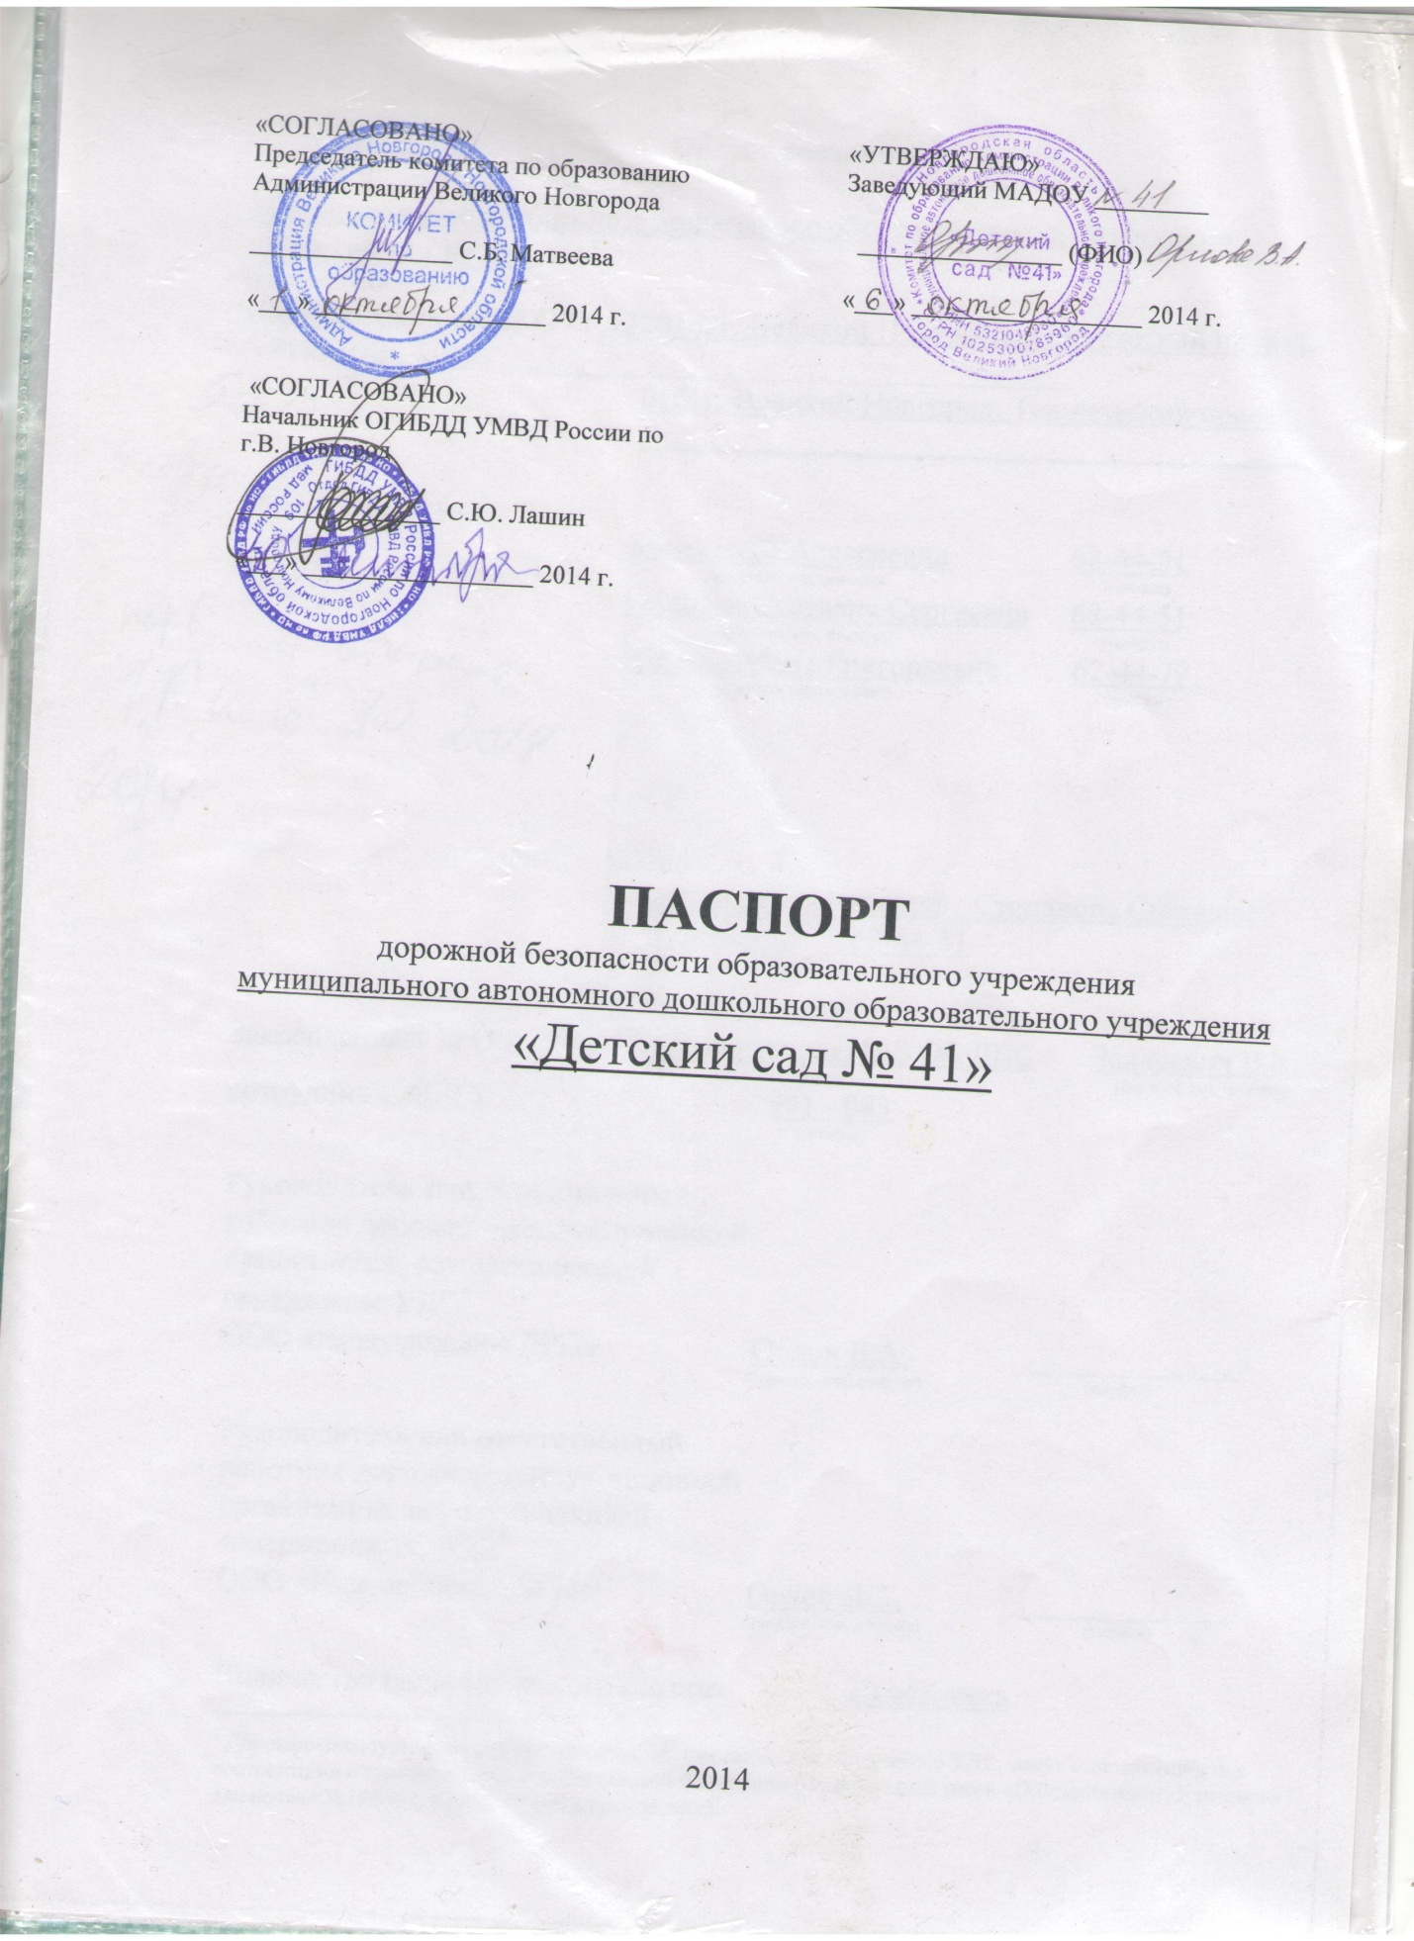

Общие сведения

Муниципальное автономное дошкольное образовательное учреждение «Детский сад № 41»
(Наименование ОУ)
Юридический адрес ОУ: 173016, г. Великий Новгород, Технический проезд, д.9, корп.1__________________________________________
Фактический адрес ОУ: 173016, г. Великий Новгород, Технический проезд, д.9, корп.1_________________________________________________________

Руководители ОУ:
Заведующий Орлова Вера Алексеевна 68-44-51
(фамилия, имя, отчество) (телефон)
Старший воспитатель Степанова Светлана Сергеевна 68-44-51
(фамилия, имя, отчество) (телефон)
Завхоз Мельников Валерий Георгиевич 62-44-79
(фамилия, имя, отчество) (телефон)

Воспитатели групп

Ответственные работники
за мероприятия по профилактике
детского травматизма в ОУ старший воспитатель Степанова Светлана
Сергеевна 68-44-51

Закрепленный за ОУ инспектор по ИАЗ ОБ ДПС Захаревич В.К.
(должность) (фамилия, имя, отчество)
сотрудник ГИБДД 981 - 083
(телефон)

Руководитель или ответственный
работник дорожно-эксплуатационной
организации, осуществляющей
содержание УДС∗
ООО «Новгородское ДРП» Орлов Д.А. ______________
(фамилия, имя, отчество) (телефон)

Руководитель или ответственный
работник дорожно-эксплуатационной
организации, осуществляющей
содержание ТСОДД*
ООО «Новгородское ДРП» Орлов Д.А. ____________ _
(фамилия, имя, отчество) (телефон)

Количество педагогического состава 22 человека
Количество учащихся 234 человека

Наличие уголка по БДД переход между ясельным и средним корпусом
(если имеется, указать место расположения)
Наличие класса по БДД _______________________нет____________________
(если имеется, указать место расположения)
Наличие автогородка (площадки) по БДД ____________________________

Наличие автобуса в ОУ ___________________________________________
(при наличии автобуса)
Владелец автобуса ______________________________________________
(ОУ, муниципальное образование и др.)

Юридический адрес владельца: ___________________________________

Место хранения и технического обслуживания _______________________

Место медицинского освидетельствования водителя __________________

Сведения о водителе (водителях) ________________________________________________________________
(ФИО, открытые категории, стаж вождения, сведения о переподготовке и др.)

Режим работы МАДОУ «Детский сад №41»:
понедельник – пятница с 7.30 до 18.00 часов

Телефоны оперативных служб:
МЧС - 01
Полиция - 02
Скорая помощь – 03

Содержание
Общие сведения
План-схемы ОУ:
- район расположения МАДОУ №41, пути движения транспортных средств и детей;
- путей передвижения детей по территории образовательного учреждения;
- пути движения транспортных средств по территории МАДОУ №41 к местам разгрузки/погрузки.

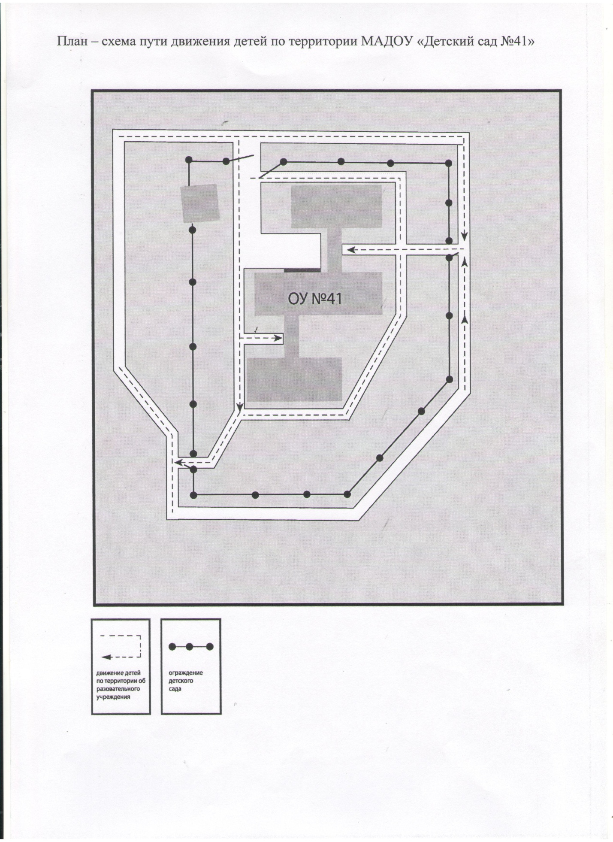

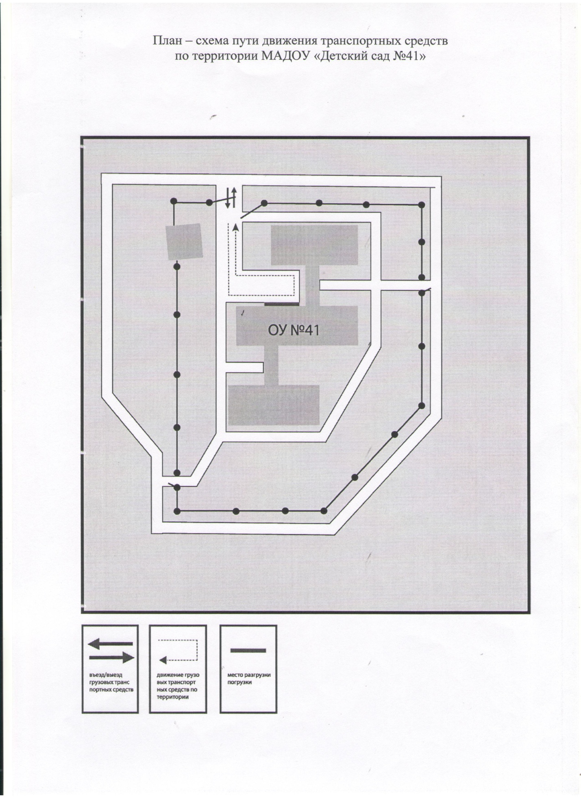

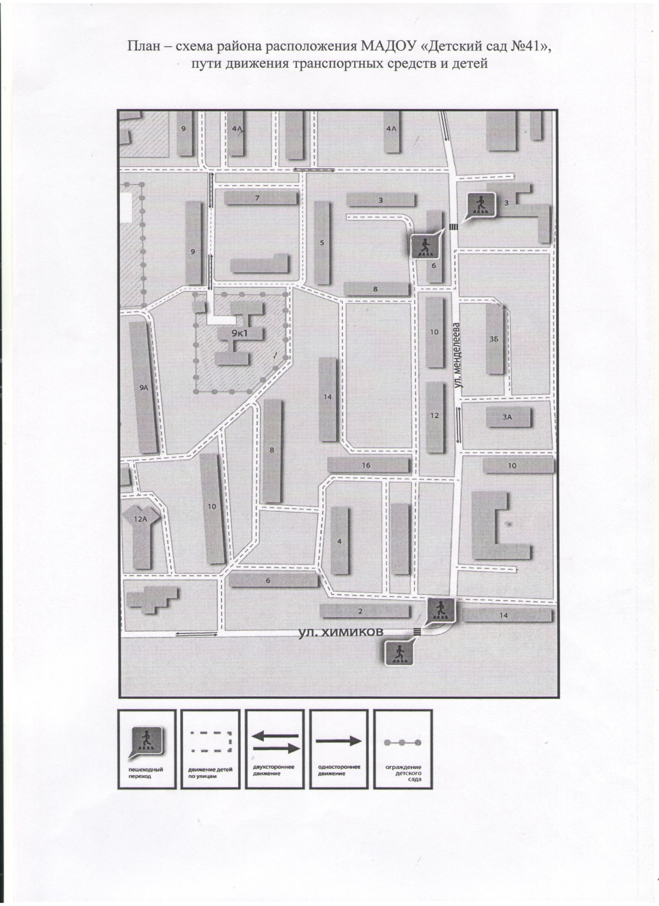

∗ Дорожно-эксплуатационные организации, осуществляющие содержание УДС, несут ответственность в соответствии с законодательством Российской Федерации (Федеральный закон «О безопасности дорожного движения» №196-ФЗ, КоАП, Гражданский кодекс).

